nell’ambito del programma  la 3^ escursione 2019 | Il Gruppo Escursionisti  propone per  Giovedì 8 agosto 2019  Andar per Malghe e... Masi  una passeggiata in compagnia, adatta a tutti.

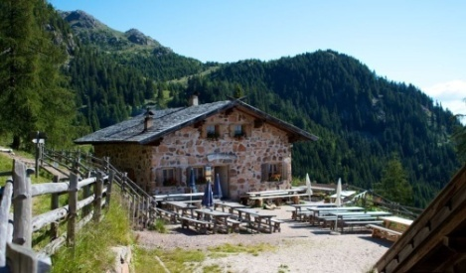 | Alla Laugenalm al Passo delle Palade  Nell’enclave altoatesina dell’Alta Val di Non, un gradito posto di ristoro per chi si accontenta di una bella passeggiata nel silenzio dei boschi.  Un percorso utilizzato dai pastori mesolitici di cui si trovano numerosi reperti.  .
Partenza da Trento: da Via Grazioli ore 8.30 – P.le Zuffo 8.40
fermata su richiesta: Grumo/S.Michele rotonda A22 ore 9.00

Con il pullman in Val di Non. Giunti a Dermulo deviazione verso l’Alta Anaunia: Sanzeno, Romeno e Fondo fino a giungere al Passo delle Palade/Gampenpass (m. 1518).

Dal Passo si prende una strada bianca dapprima attraverso un prato quindi attraverso belle abetaie. Si sale con costante e moderata pendenza. Ad un bivio deviazione (segnalata) a destra per giungere alle baite della Laugenalm (m. 1853) con posto di ristoro. Dal terrazzo della malga si gode un ampio panorama sul Gruppo del Brenta, sul Catinaccio, sullo Sciliar.

Sosta per il pranzo al sacco o presso la Malga: è necessaria la prenotazione da effettuarsi all’atto dell’iscrizione.

Dopo la sosta, per la stessa strada, si ritorna al Passo dove attende il pullman.

Con il pullman ci si ferma poco sotto, per una breve sosta, alla Madonna di Senale – Unsere liebe Frau in Walde. Risaliti in pullman si scende verso Fondo: da qui, per completare il “giro turistico”, ci si dirige verso la sponda est del lago di Santa Giustina passando per Brez, Revò, Cagnò e Cles e quindi rientro a Trento.

Partenza dal Passo delle Palade indicativamente verso le 15.30.

Dislivello: +-287 m. circa - Durata complessiva ore 2.30. Gita facile, senza alcun problema.

QUOTE DI PARTECIPAZIONE: Soci ordinari € 14 - familiari € 15 – Aggregati € 16

ISCRIZIONI - Unicamente presso il Circolo (tel. 0461.916772) (anche con mail o lasciando messaggio su segret. tel con Vs/ recapito) entro le ore 17 lunedì 5 agosto fino al raggiungimento di max 52 posti (min 25).
Le quote verranno raccolte in pullman. La mancata partecipazione alla gita già prenotata e non disdettata entro il termine suddetto comporta l’impegno al pagamento della quota. Info Marcello 348 9047533

La partecipazione all’escursione è consentita unicamente ai SOCI.
UNICREDIT CIRCOLO TRENTO DECLINA OGNI RESPONSABILITA’ PER DANNI A PERSONE E COSE CHE SI DOVESSERO VERIFICARE DURANTE L’ESCURSIONE. OGNUNO PARTECIPA A PROPRIO RISCHIO E PERICOLO.
Gruppo Escursionisti

